МИНИСТЕРСТВО ОБРАЗОВАНИЯ РЕСПУБЛИКИ БЕЛАРУСЬ

УЧРЕЖДЕНИЕ ОБРАЗОВАНИЯ

«Брестский государственный технический университет»

Кафедра «Интеллектуальные информационные технологии»

Лабораторная работа №3

По дисциплине «Аппаратное и программное обеспечение сетей»

Тема: «АНАЛИЗ СЕТЕВОГО ТРАФИКА И ПРОТОКОЛОВ НА

БАЗЕ WIRESHARK»

Выполнил:

студент 3 курса

группы ИИ-21(2)

Литвинюк Т. В.

Проверил:

Степанчук В.И.

Брест 2023

**Цель работы:** изучить программу wireshark, научиться перехватывать пакеты.

**Задание 1**

Запустив Wireshark на захват, выполнить загрузку доступной в

лабораторных условиях страницы (bstu.by, iit.bstu.by или др.).

Остановить и сохранить захват. Для захваченных пакетов определить

статистические данные:

* процентное соотношение трафика разных протоколов в сети;
* среднюю скорость кадров/сек;
* среднюю скорость байт/сек;
* минимальный, максимальный и средний размеры пакета;
* степень использования полосы пропускания канала (загрузку сети).

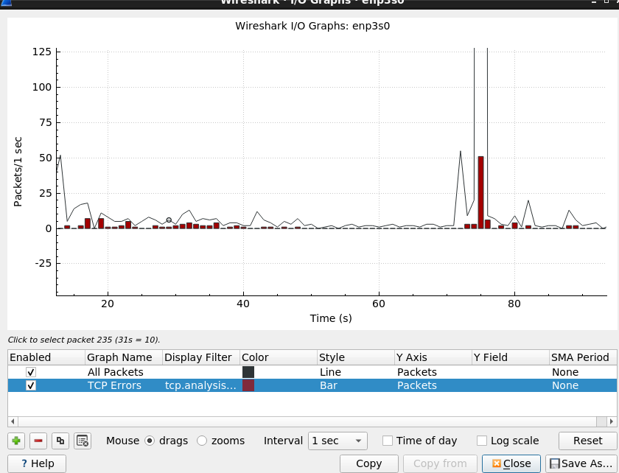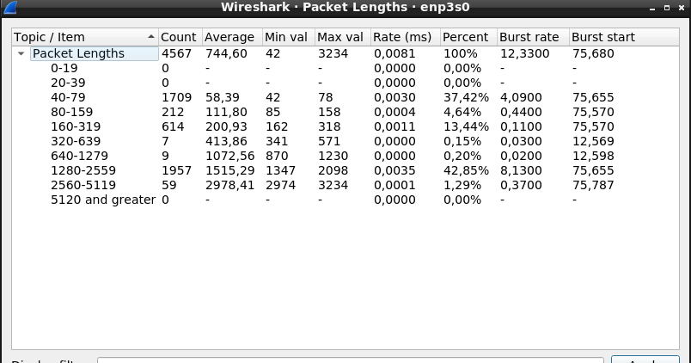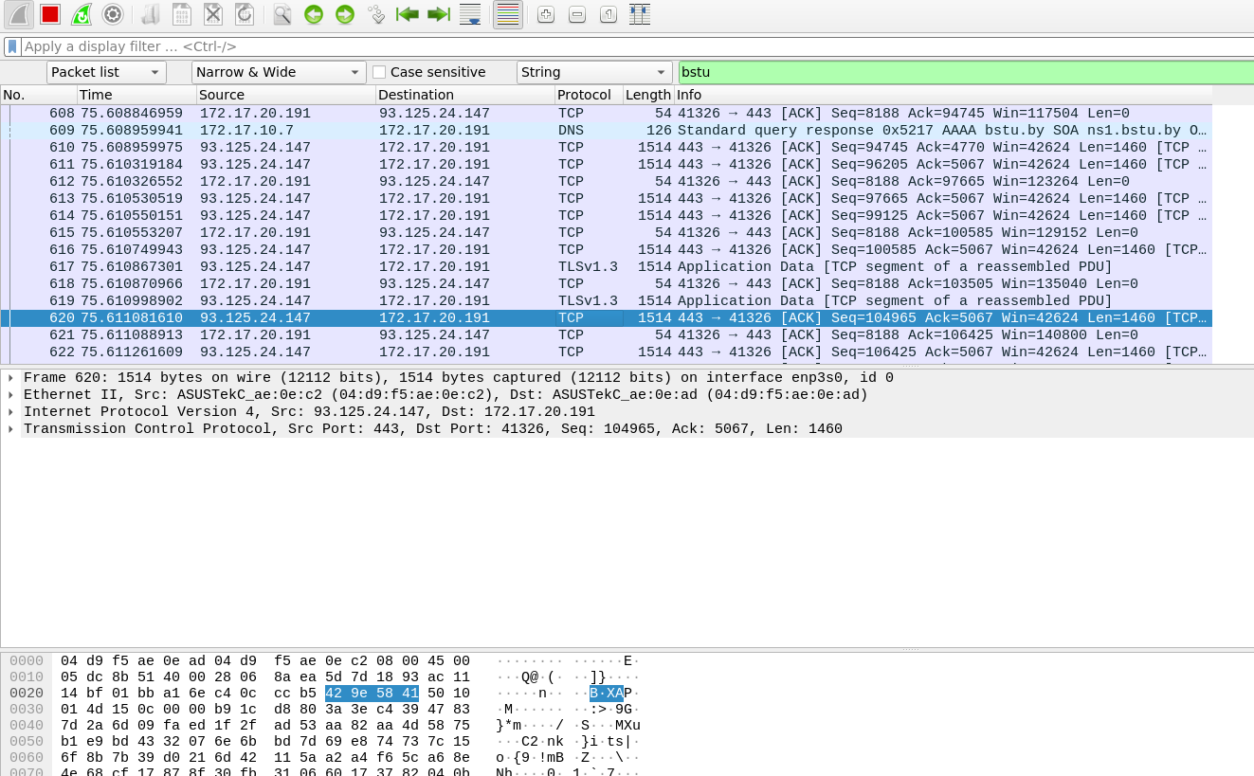

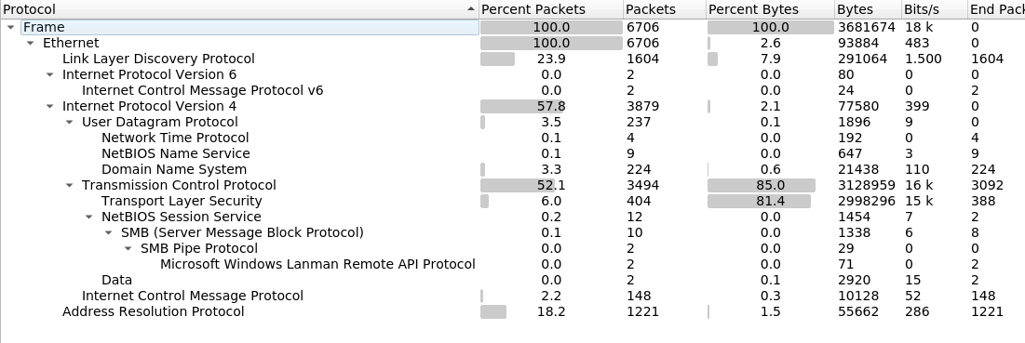

**Задание 2**

Отфильтровать в захвате IP пакеты. Определить статистические

данные:

* процентное соотношение трафика разных протоколов стека tcp/ip в сети;
* 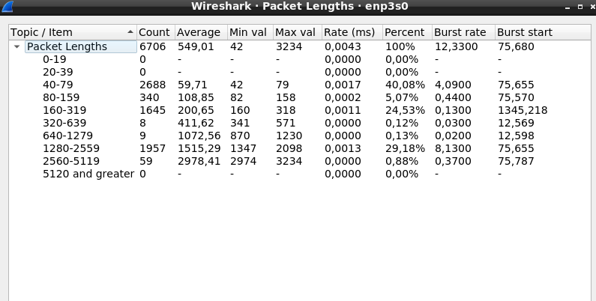средний, минимальный, максимальный размеры пакета.

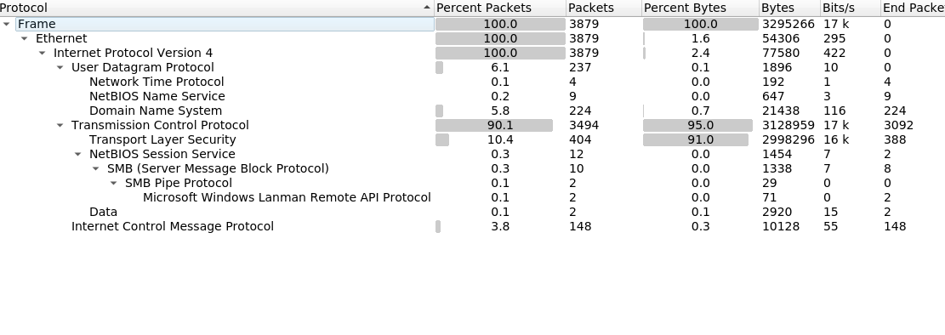

**Задание 3**

Запустив Wireshark на захват, выполнить команду ping для IP адреса соседней рабочей станции в лаборатории (предварительно определив ее адрес с помощью ipconfig

). Сохранить результат. Сформировав нужный фильтр, отфильтровать пакеты, относящиеся к выполнению команды ping. На базе полученных пакетов и значений их полей интерпретировать результат работы утилиты ping. Описать все протоколы, используемые утилитой. Составить диаграмму взаимодействия машин при работе утилиты ping. Примечание. Данная утилита использует протокол ICMP (RFC 792 и RFC 960).

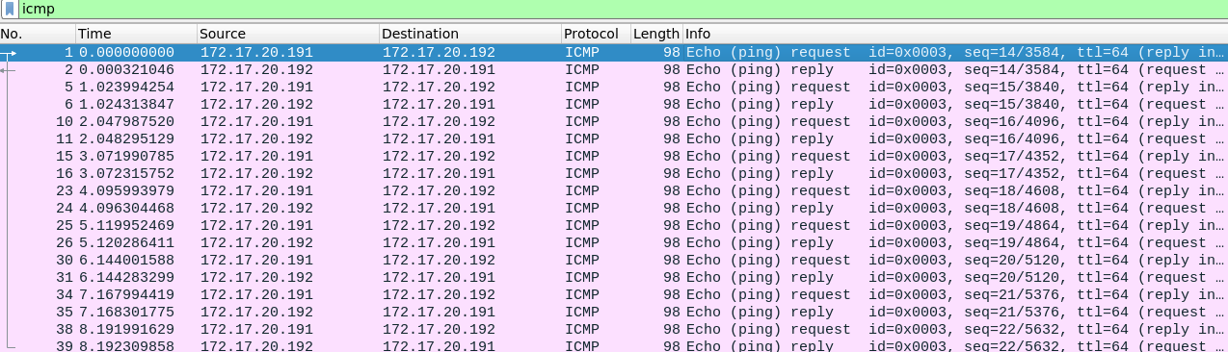

Компьютер А отправляет компьютеру В данные, которые нужно отправить обратно. Они идут через сетевые устройства с некоторой задержкой, утилита ping замеряет эту задержку.

Структура протокола ICMP:

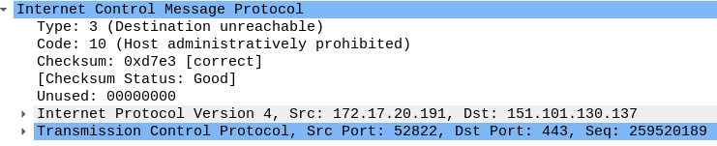

**Задание 4**

Запустив Wireshark на захват, выполнить разработанный в предыдущей лабораторной работе TCP-сервер и TCP-клиент. Сохранить результат. Сформировав нужный фильтр, отфильтровать пакеты данного сеанса. На примере любого TCP-сегмента указать структуру протокола TCP. Отметить поля заголовка, описать их и интерпретировать их значения. Составить диаграмму взаимодействия TCP-сервера и TCP-клиента.

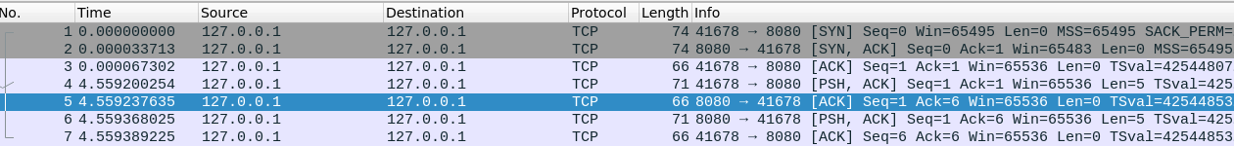

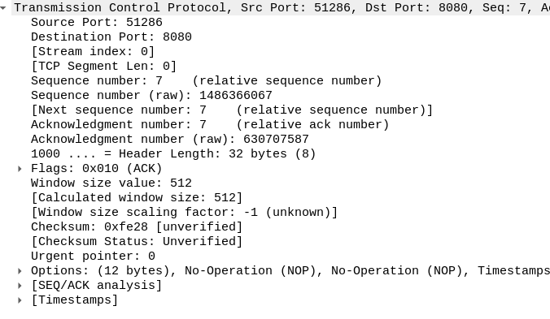Структура протокола TCP:

**Задание 5**

Запустив Wireshark на захват, выполнить разработанный в предыдущей лабораторной работе UDP-сервер и UDP-клиент. Сохранить результат. Сформировав нужный фильтр, отфильтровать пакеты данного сеанса. На примере любого UDP-сегмента указать структуру протокола UDP. Отметить поля заголовка, описать их и интерпретировать их значения.

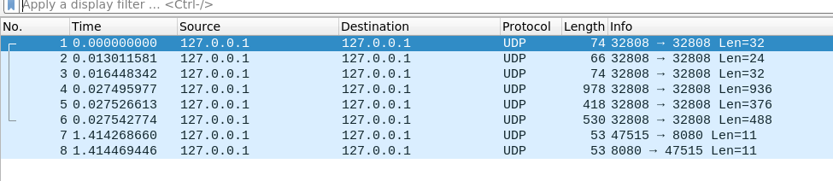Структура протокола UDP:

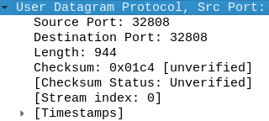

**Задание 6**

Выполнить анализ ARP-протокола по примеру из методических указаний.

Структура ARP протокола:

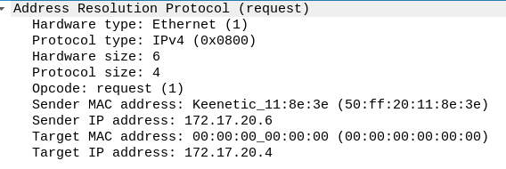

**Вывод:** изучил программу wireshark, научился перехватывать пакеты данных с разными протоколами передачи, изучил структуры некоторых протоколов.